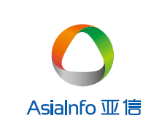

翼销售互联网开放平台

功能设计说明书

编 写 | 谢基锋 | 编写 时间 | 2017-4-12
审 批 | 梁利武（部门经理） | 审批 时间 | 2017-4-18
版本 | V0.1
亚信软件版权所有
文档中的全部内容属亚信软件所有，
未经允许，不可全部或部分发表、复制、使用于任何目的。
文档修订摘要

日期 | 版本号 | 修订章节 | 描述 | 作者 | 评审者 | 评审日期
2017-04-12 | V0.1 |  | 初稿 | 谢基锋 | 梁利武、孙清、徐健、许辉 | 2017-04-18

目录

第1章 引言 1
1.1 目的 1
1.2 阅读对象 1
1.3 名词术语 1
1.4 参考资料 2
第2章 体系结构设计 3
2.1 体系结构 3
2.2 技术框架 4
2.2.1 技术框架模型 4
2.3 设计约束 4
2.4 复用内容 5
第3章 软硬件环境说明 6
3.1 硬件需求 6
3.2 服务器及网络环境物理结构 6
3.3 软件需求 7
第4章 系统总体设计 8
4.1 总体功能模块分解视图 8
4.2 模块与功能之间的关系 8
4.2.1 登录/退出 8
4.2.2 实名制身份认证 8
4.2.3 客户和用户资料查询 9
4.2.4 号码选择 9
4.2.5 套餐选择 9
4.2.6 合约选择 9
4.2.7 终端和 UIM 卡串码校验 9
4.2.8 终端和 UIM 卡串码的扫描输入 9
4.2.9 查询发展人工号 9
4.2.10 资源查询 9
4.2.11 拍照留存 10
4.2.12 支付模块 10
4.2.13 无纸化 10
4.2.14 费用查询 11
4.2.15 充值缴费 11
4.2.16 订单查询模块 11
4.2.17 统计报表模块 11
4.2.18 客户端下载和自动更新 11
4.2.19 地图选店（扩展功能） 12
4.2.20 人证合一（扩展功能） 12
第5章 系统数据库设计 12
5.1 数据库实体关系图 13
5.2 数据表名定义及作用 13
5.3 功能模块与数据表之间的关系 14
5.4 数据表详细设计 14
第6章 接口设计 14
6.1 外部接口 15
6.1.1 轻量级协议 15
6.2 查询类 17
6.2.1 可订购主套餐查询 18
6.2.2 可订购可选包/功能产品查询 22
6.2.3 捆绑号码查询 26
6.2.4 产品属性查询 29
6.2.5 回执打印详情查询 32
6.3 受理类 39
6.3.1 新装订单生成 40
6.4 校验类 49
6.4.1 终端串码校验 49
6.4.2 发展人有效性校验 51
6.5 主数据规范 53
6.5.1 属性数据展现形式 53
6.5.2 属性数据类型 53
第7章 异常处理设计 54
第8章 安全设计 55
第9章 系统维护设计 56
9.1 系统可用性及连续性设计 57
9.2 备份策略 57
9.3 可维护性和可扩展性设计 58
第10章 子系统/模块功能设计 59
10.1 H5入口加载到集团翼销售 60
10.2 H5与集团翼销售单点认证 61
10.3 省份手机APP页面改造 62
10.4 客户识别模块改造 62
10.5 收银模块改造 63

引言

目的
指引开发和测试人员实现功能和测试用例的文档手册。

阅读对象
- 产品设计工程师
- 产品开发工程师
- 产品测试工程师
- 其他相关人员

名词术语
无

参考资料
《需求规格说明书》

体系结构设计

体系结构
- 集团翼销售与省翼销售的融合架构：

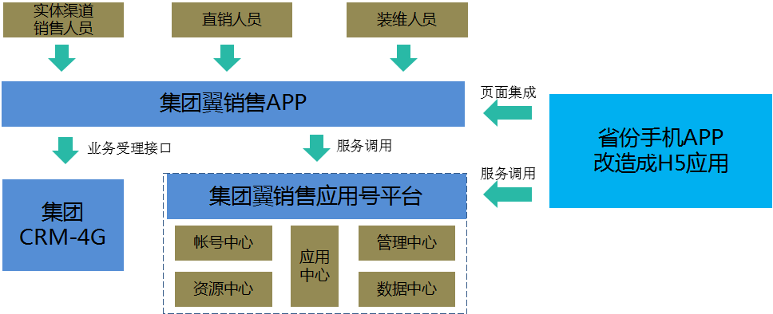

1、复用集团翼销售现有业务能力，最大程度符合集团业务规范；
2、本省业务仍继续保留和扩充，改造符合集团UI规范要求和集成的配套改造；
3、集团翼销售新上线业务功能直接可以使用，无需再开发和集成。

- 省翼销售框架体系

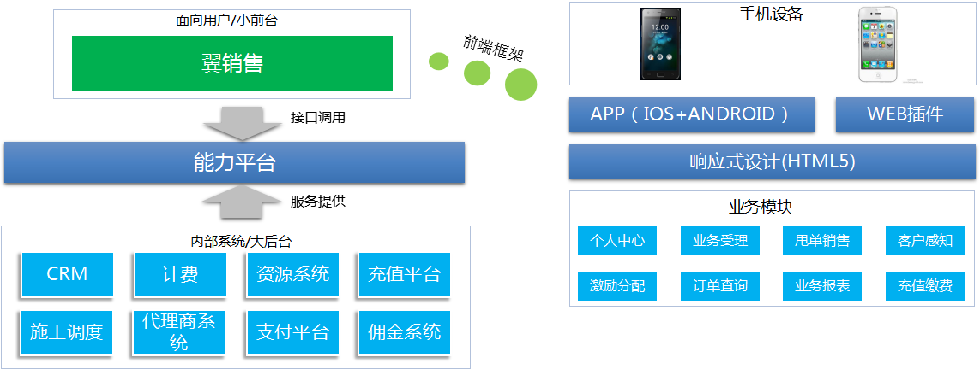

1、翼销售系统建设方案采用HTML5移动端响应式设计+原生APP（IOS、ANDROID）+WEB插件的混合模式框架，来实现核心业务逻辑的一套建设，多手机终端自动适配，同时也保证核心业务逻辑的一致性、可维护性。

2、系统架构上通过能力平台包装后端系统提供的服务暴露给前台翼销售系统来调用，由翼销售来完成界面展现，交互操作和业务流程；后端系统需根据业务需求各自封装服务并注册到能力平台。

技术框架

技术框架模型
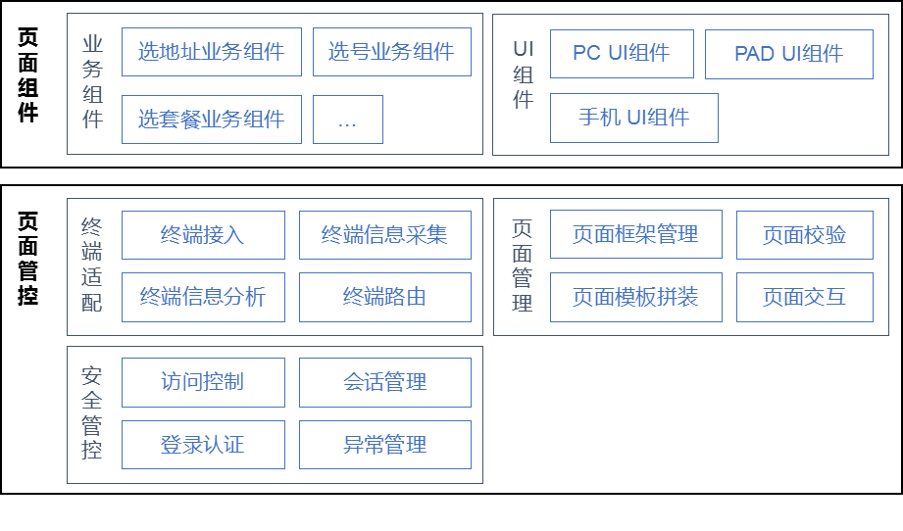
使用HTML5等前端标准技术，建立一套基本的业务组件库，构建标准化的业务界面模板，快速搭建前端页面。
页面组件：包括多终端的页面UI组件以及业务组件等功能。通过建立终端页面组件库的方式对多终端进行适配，并且可以将多个细分业务组合成支持更多功能的复合业务的功能构件；
页面管控：通过终端信息采集、终端信息分析、终端接入、终端路由等功能实现终端适配，并通过页面交互、界面校验、页面模板拼装、页面框架管理等功能实现页面管理；通过访问控制、会话管理、登录认证等功能实现页面安全管控。

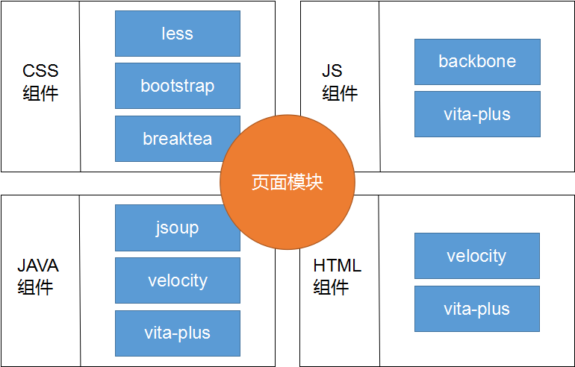

页面组件为页面开发带来简便，能快速地界面定制。
CSS组件：提供页面显示样式，可以动态变更，可动态加载，采用less解释，在bootstrap的基础上自主研发css组件，并构建出自主框架blacktea；
Js组件：抽象页面事件逻辑 ，基于backbone实现，可继承组件，以自主框架vita-plus进一步实现简化开发。
Java组件：使用jsoup在服务端解析处理html模版，使用velocity对模型和模版进行渲染，并输出到浏览器端，以自主框架vita-plus进一步实现简化开发。
Html组件：抽象页面显示元素，组合为可以复用的页面显示形式，供开发者快速开发。基于velocity模版语言实现，以自主框架vita-plus进一步实现简化开发。

设计约束
【内容】
从《软件需求规格书》中提取需求约束。例如：
- 系统应当遵循的标准或规范
- 软件、硬件环境的约束
- 接口/协议的约束
- 软件质量的约束：稳定性、可靠性、性能等。
【裁剪原则】
此部分内容不允许裁剪。

复用内容
【内容】
描述本次设计，是否有复用内容，复用哪一部分的内容。
如果没有复用，还需要进行分析，为什么不需要复用。
【裁剪原则】
此部分内容不允许裁剪。

软硬件环境说明

硬件需求
序号 | 项目 | 单位 | 数量 | 配置 | 备注
一 | 硬件概况 |  |  | 配置方案
1 | 数据库服务器 | 台 | 2 | 2*PCServer  4*Intel 6Core 2.40GHz CPU/64G RAM/1T HD/4*GE(TX) | 两台服务器做HA主负备，用于生产数据库
2 | 应用服务器 | 台 | 2 | 4*PCServer  4*Intel 6Core 2.40GHz CPU/32G RAM/120G HD/4*GE(TX) | DMZ区两台应用服务器做集群负载均衡
3 | 测试服务器 | 台 | 1 | 1*PCServer  1*Intel 4Core 2.40GHz CPU/16G RAM/60G HD/4*GE(TX) | 开发或上线测试使用
4 | 防火墙 | 台 | 4 | 可利旧 | 配备公网防火墙2台，DCN防火墙2台
5 | 交换机 | 台 | 4 | 可利旧 | 可利旧
6 | 四层交换机 | 台 | 2 | 可利旧 | 用于实现负载均衡
7 | 磁盘阵列 | 台 | 1 | 3*512G SAS HD | 采用raid 5方式存储
8 | 磁带库 | 台 | 1 | 建议扩容1盒LTO-4磁带（400G） | 可利旧扩容
9 | 光纤交换机 | 台 | 2 | 可利旧 | 可利旧

服务器及网络环境物理结构
应用服务器部署在DMZ区，同时将加密设备、防篡改设备、入侵检测设备、防DDoS攻击设备部署在DMZ区；将接口服务器和数据库服务器部署在DCN区。

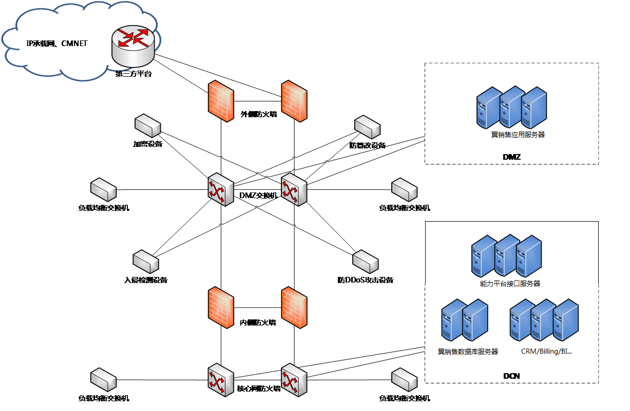
图10-1 网络逻辑部署图

软件需求
序号 | 项目 | 单位 | 数量 | 配置 | 备注
二 | 系统软件
1 | 操作系统 | 套 | 4 | Rehat Linux 6.4 | 64位 Rehat Enterprise Linux
2 | 数据库软件 | 套 | 2 | Oracle 11g 标准版
3 | 中间件 | 套 | 2 | WebLogic Server 12c | 应用服务器
4 | 中间件 | 套 | 2 | Nginx | HTTP反向代理
5 | SSL证书 | 套 | 1 | 申请SSL证书 | 使用HTTPS协议传输加密
6 | JDK | 套 | 2 | JDK 1.7

系统总体设计

总体功能模块分解视图
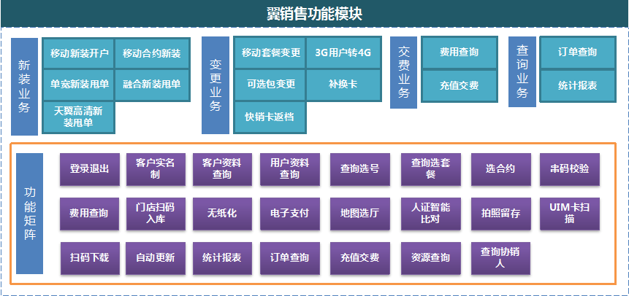
翼销售的业务模块分为基础模块和扩展功能模块，所有翼销售客户端必须具备基础功能模块。

模块与功能之间的关系

登录/退出
翼销售支持 CRM 工号（或手机号码）/密码登录，客户端具备保存登录过 的工号和密码功能。

实名制身份认证
翼销售支持多种方式的客户身份证实名认证，包括 NFC 手机+云平台方式 和蓝牙（或 OTG 连接方式）二代身份证识别仪方式。
新增客户资料时，通过 NFC 手机或身份证识别仪读取二代身份证信息，系 统自动录入客户信息，包含姓名、证件类型、证件号码、证件地址四要素信息， 其余信息可以手工录入。

客户和用户资料查询
翼销售支持根据产品号码、身份证号码等查询客户和用户资料信息，并按 照实名制业务规范进行用户鉴权，鉴权方式包括产品密码、身份证校验和短信验证码三种，鉴权通过才能查询用户资料，用户资料要根据集团规范进行脱敏处理。

号码选择
翼销售支持根据地区、渠道、号段、号码特征等条件来查询手机号码，如 果有号池管理也可以通过指定某个号码池来筛选手机号码。
须提供用户进行临时预占选择，同时还要具备将临时预占的号码进行释放的 能力。

套餐选择
翼销售支持根据套餐名称、套餐内上网流量、套餐内语音分钟数等条件来 查询套餐信息。要求查询结果至少包含：套餐规格 ID、套餐名称、月基本费、 套餐内流量、套餐内语音分钟数、套餐详情等。

合约选择
翼销售合约购机支持根据终端型号、选择合约类型（存费送机或购机赠费 等）或合约期限等方式来查询合约，查询结果至少包含合约名称、合约费用、套 餐等信息。

终端和 UIM 卡串码校验
翼销售支持手机终端串码校验以及 UIM 卡号校验。

终端和 UIM 卡串码的扫描输入
翼销售支持通过手机摄像头扫描终端和 UIM 卡条形码，系统自动采集卡号 串码到客户端显示。

查询发展人工号
翼销售支持在录入发展人工号时，根据地区、工号、员工姓名等信息查询 发展人号。

资源查询
翼销售支持根据地市‐区域‐安装地址关键字搜索资源标准地址，要求能够 查询到标准地址 ID、详细地址、接入方式、最大可达速率、空闲端口数等资源 信息。

拍照留存
翼销售按照实名制规范要求，对移动、固话、宽带等所有通信接入类业务 新入网、补卡、加装副卡、实名信息补登记以及通过出示有效证件换卡的场景, 拍摄并留存用户头像照片。
受理人员比对客户本人或经办人身份证头像和真人是否人证一致，人证一致 后通过翼销售使用手机摄像头完成拍照，并添加水印，照片上传成功后系统自动 删除手机本地照片。照片信息要求能够和订单进行关联存储并提供查询调阅。

支付模块
翼销售通过自建或者调用 CRM 系统的支付模块实现与各类支付平台的对接，实现多种支付方式。翼销售至少具备现金、翼支付、支付宝、微信四种主流 支付方式，翼销售支付模块至少需要支持扫码支付和付款码支付两种方式。
翼销售的支付模块需要具备与各类支付平台的直接对接能力，具备实时支付、退款、交易流水查询和统计能力,同时提供对帐文件。为确保支付数据的安 全性，翼销售的支付模块与各类支付平台须采取直连模式进行对接。

无纸化
翼销售具备业务受理无纸化的相关能力，包括电子盖章、CA 数字签名和电子档案生成等能力。翼销售在业务登记单预览环节，将客户签字后的登记单电 子档提交给无纸化服务来处理电子盖章和 CA 数字签名，最终生成电子签名后的 PDF 档案文件进行存储，并将电子档案关联到订单系统提供后续的查询调阅。
电子签名：使用 CA 数字证书对客户签字和电子盖章后的电子回执或电子协
议进行数字签名，以防止电子档案被恶意篡改和伪造。
CA 认证：可以采用自建 CA 服务或第三方 CA 服务进行数字证书的管理和使 用。

费用查询
翼销售支持通过用户号码（手机、固话、宽带账号等）查询用户欠费和余 额信息。

充值缴费
翼销售支持实时缴费功能，查询欠费后实时完成缴费，支持现金、支付宝、 微信、翼支付等缴费方式。
翼销售支持在线充值功能，通过翼销售支付模块进行充值，充值支持定额 和自定义金额，支持现金、支付宝、微信、翼支付等充值方式。

订单查询模块
翼销售支持实时订单和甩单订单的查询：
1、实时订单查询：根据用户产品号码、订单号、客户身份证号码等信息，实时查询移动新装、变更业务的订单详情。
2、甩单订单查询：支持至少根据客户身份证号码、订单号查询宽带融合类 产品的预受理订单（或商机登记单）信息。

统计报表模块
翼销售支持统计实收费用、竣工量、终端销售量、业务办理量等信息。受 理明细等清单数据在 CRM 系统中进行查询。

客户端下载和自动更新
翼销售客户端支持用户通过扫描二维码下载客户端。

翼销售支持后台自动更新，自动更新信息在打开翼销售客户端的时候提示下载后安装。

地图选店（扩展功能）
翼销售在宽带甩单环节将采集的受理单直接派发到门店，在翼销售上加载渠道视图中的地图位置信息进行地图选店。
地图选店可以根据当前地理位置搜索附近营业厅，也可以根据厅店名称关键字搜索。

人证合一（扩展功能）
对于具备条件的省公司，翼销售可以对经办人身份证头像和现场拍摄用户照片进行人证合一识别，并提供相似度供受理人员参考，减轻一线人工识别的工作量。

系统数据库设计

数据库实体关系图
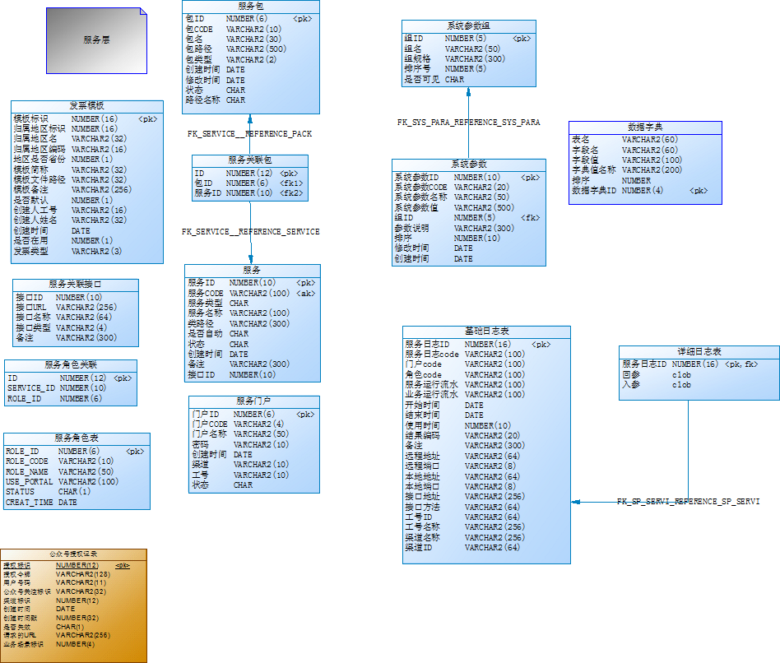

数据表名定义及作用
【内容】
给出本系统内所使用的每个数据表的表名和其作用的简单描述。对于ERP项目，只列出有自定义表。
【裁剪原则】
此部分内容不允许裁剪。
【举例】
数据表明 | 表作用

功能模块与数据表之间的关系
【内容】
给出本系统内所使用的功能以及其对应的表之间的关系。
【裁剪原则】
此部分内容不允许裁剪。
【举例】
模块名 | 功能名称 | 涉及到的表
人员管理 | 新参加 | DSTMST,DSTACT,DSTADR
 | 续约 | DSTMST

数据表详细设计
【内容】
说明数据库表的详细设计。
【裁剪原则】
此部分内容不允许裁剪。

接口设计

外部接口

轻量级协议

协议结构
业务对象
会话控制 | 存储目录管理
JSON
HTTP/HTTPS | SFTP
TCP/IP

参数名称 | 约束 | 类型 | 长度 | 描述 | 取值说明
TcpCont | 1 | String |  | 会话控制 | 用于交互请求、应答的控制数据
SvcCont | ? | String |  | 业务信息 | 用于交互请求、应答的业务数据

会话控制内容
接口公共入参如下：
表7-3 接口请求公共参数表
父节点 | 参数名称 | 约束 | 类型 | 长度 | 描述 | 取值说明
ContractRoot | TcpCont | 1 | - | - | 会话控制
TcpCont | AppKey | 1 | String | 10 | 外部系统编码
TcpCont | Method | 1 | String | 100 | 提供的API接口编码 | 例如：orders.addCust
TcpCont | TransactionID | 1 | String | 28 | 唯一的交易流水号。规则：【10位AppKey】＋【8位日期编码YYYYMMDD】＋【10位流水号】10位流水号由外部系统确保唯一。
TcpCont | ReqTime | 1 | String | 14 | 请求时间 | YYYYMMDDHH24MISSsss
TcpCont | Sign | 1 | String | 512 | 签名字符串
TcpCont | Version | 1 | String | 10 | 提供的API接口版本 | 例如：V1.0

接口公共输出如下：
表7-4 接口应答公共参数表

父节点 | 参数名称 | 约束 | 类型 | 长度 | 描述 | 取值说明
ContractRoot | TcpCont | 1 | - | - | 会话控制
TcpCont | TransactionID | 1 | String | 28 | 对应的请求流水号
TcpCont | ResTime | 1 | String | 14 | 应答时间 | YYYYMMDDHH24MISSsss
TcpCont | Sign | 1 | String | 512 | 签名字符串 | 详细见签名字符串生成规则
SvcCont | Result | 1 | String | 512 | 应答结果内容
Result | ResultCode | 1 | String | 20 | 响应码 | 0 ：成功  其他值：失败
Result | ResultMsg | 1 | String | 512 | 响应消息描述 | “处理成功”  “签名验证不通过..”“……”
…
错误返回码必须按照能力开放平台响应代码规范要求返回，具体的错误代码说明参见错误码附录：能力开放平台响应代码。

业务内容
参见具体能力的业务定义。业务内容全部存放在Svccont内部。

数据格式约定：
格式类型 | 格式符号 | 说明
约束 | ? | 0..1
约束 | * | 0..n
约束 | + | 1..n
约束 | 1 | 1
类型 | String,int……
特别说明：
- 对于JsonArray类型节点，只要节点存在，下面至少要有一个JsonObject类型的节点。
- 对于JsonArray类型节点，其约束只有两种情况：?、1。

同步、异步说明
对于异步方式调用的接口，接口消息的步骤是：1：请求方发出业务请求消息，接收方收到后对消息的接收进行消息反馈；2：接收方发出业务应答消息，请求放对消息的接收进行消息反馈。为了文档表述的方便，对于异步方式的请求，我们用请求参数表达请求方发出的业务请求消息内容；用应答参数表达接收方发出的业务应答消息内容；输入样例表达请求方发出的业务请求样例，输出样例表达接收方发出的业务应答样例，不表述纯粹的消息接收与否的反馈消息。

查询类

可订购主套餐查询

接口名称&描述
服务编码：qry.offer.mainoffer
服务名称：可订购主套餐查询
场景描述：根据渠道，工号查询可订购的主套餐列表。调用方需要定期更新，避免由于上下架原因导致的主套餐列表变更。
调用方式：同步

请求参数
序号 | 父元素名称 | 元素名称 | 类型（长度） | 约束 | 元素中文名称 | 取值说明
1 |  | ContractRoot |  |  | 根节点标签
2 | ContractRoot | TcpCont |  |  | 会话控制对象 | 参见“会话控制对象”
3 | ContractRoot | SvcCont |  |  | 业务内容
4 | SvcCont | ChannelNbr | String（30） | 1 | 渠道
5 | SvcCont | StaffCode | String（30） | ? | 工号 | 可空
6 | SvcCont | RegionCode | String（12） | 1 | 查询地区 | 具体见主数据
7 | SvcCont | ProdOfferName | String(200) | ? | 销售品名称 | 可空
8 | SvcCont | ProdSpecId | String(10) | ? | 产品规格 | 可空
9 | SvcCont | PageIndex | Integer | 1 | 起始页
10 | SvcCont | PageSize | Integer | 1 | 一页包含列表数目

应答参数
序号 | 父元素名称 | 元素名称 | 类型（长度） | 约束 | 元素中文名称 | 取值说明
1 |  | ContractRoot |  |  | 根节点标签
2 | ContractRoot | TcpCont |  |  | 会话控制对象 | 参见“会话控制对象”
3 | ContractRoot | SvcCont |  |  | 业务内容
4 | SvcCont | Result | JsonObject | 1 | 返回结果集
5 | SvcCont | MainOfferInfos | JsonArray | ? | 主套餐列表
6 | MainOfferInfos | OfferSpecId | String(30) | 1 | 省内销售品Id
7 | MainOfferInfos | OfferSpecName | String(200) | 1 | 销售品名称
8 | MainOfferInfos | ExtProdOfferId | String(30) | ? | 集团销售品编码
9 | MainOfferInfos | OfferSpecDesc | String(4000) | 1 | 销售品描述
10 | MainOfferInfos | RoleInfos | JsonArray | ? | 成员信息列表
11 | RoleInfos | RoleCd | String(10) | ? | 角色CD
12 | RoleInfos | RoleName | String(20) | ? | 角色名称
13 | RoleInfos | ObjId | String(10) | ? | 角色产品规格
14 | RoleInfos | MaxQty | String(3) | ? | 最大成员个数
15 | RoleInfos | MinQty | String(3) | ? | 最小成员个数
17 | MainOfferInfos | AttrInfos | JsonArray | ? | 属性信息列表
18 | AttrInfos | AttrId | String(10) | ? | 属性规格
19 | AttrInfos | AttrName | String(10) | ? | 属性名称
20 | AttrInfos | IsNullable | Sting(1) | ? | 是否可空
21 | AttrInfos | DsTypeCd | String(20) | ? | 数据展现形式ID | 参考主数据
22 | AttrInfos | DsTypeName | String(10) | ? | 数据展现形式名称 | 参考主数据
23 | AttrInfos | DataTypeCd | String(3) | ? | 数据类型ID | 参考主数据
24 | AttrInfos | DataTypeName | String(10) | ? | 数据类型名称 | 参考主数据
25 | AttrInfos | DataMask | String(3) | ? | 数据类型校验正则
26 | AttrInfos | DefaultValue | String(20) |  | 属性默认值
27 | AttrInfos | ValueList | JsonArray | ? | 属性离散值列表
28 | ValueList | DataVal | String(10) | ? | 离散值
29 | ValueList | DataName | String(10) | ? | 离散值名称

输入样例
{
"ContractRoot": {
"TcpCont": {
"AppKey": "1000000201",
"Method": "qry.offer.mainoffer",
"TransActionID": "1001000101201603081234567890",
"ReqTime": "20130817200202123",
"Sign": "123",
"Version": "V1.0"
},
"SvcCont": {
"ChannelNbr": "3213221066940",
"StaffCode": "SHY52928",
" ProdOfferName ": "乐享4G169",
" ProdSpecId ": "378",
"RegionCode": "022",
"PageIndex": "2",
"PageSize": "10"
}
}
}

输出样例
{
"ContractRoot": {
"TcpCont": {
"TransActionID": "1001000101201603081234567890",
"ActionCode": "1",
"RspTime": "20160308145959001",
"Response": {
"RspType": "0",
"RspCode": "0000",
"RspDesc": "操作成功"
}
},
"SvcCont": {
"Result": {
"ResultCode": "0",
"ResultMsg": "查询数据成功"
},
"MainOfferInfos": [
{
"OfferSpecId": "300509030659",
"OfferSpecName": "4G易通卡0元（套外0.2元/分钟，来显5元）",
"OfferSpecDesc": "套餐费用：0元/月,套餐内容：国内接听免费；",
"RoleInfos": [
{
"RoleName": "一般构成成员",
"MinQty": "1",
"ObjId": "378",
"RoleCd": "1",
"MaxQty": "1"
}
],
},
{
"OfferSpecId": "300509026758",
" OfferSpecName ": "天翼乐享4G-201406/169元",
" OfferSpecDesc ": "一、套餐内容：套餐费169元，国内（不含港澳台，下同）流量2GB、通话700分钟、接听免费，赠送来电显示和189邮箱。1. 新用户首月执行过渡期资费，即收费和服务量按日折算（入网当日到月底）。老用户订购，次月生效。更改、退订、拆机次月生效。2.套餐资费的有效期为2年，到期时中国电信可调整相关资费内容，如双方无异议自动续约2年。3.除套餐变更、销户、停机、挂失、过户、携号转网、因故强制停机外，本月套餐流量次月底失效。退订、促销到期流量当月底失效。每月初上月剩余流量到帐后，优先扣减上月剩余流量。二、套餐超出收费：（1）国内流量：不足100MB部分，按0.3元/MB收费，100MB-500MB免费；用户套餐外流量超过500MB时，仍按上述原则（即每超出500MB收费30元）收费，以此类推；适用国内流量封顶规则。（2）国内通话：0.15元/分钟；（3）国内短/彩信：0.1元/条。",
"AttrInfos": [
{
"AttrName": "政企协议号",
"DataTypeCd": "1",
"AttrId": "20020052",
"DataMask": ".*",
"DefaultValue": "",
"DsTypeName": "基本类型",
"DataTypeName": "字符串",
"DsTypeCd": "1"
},
{
"AttrName": "产品编码",
"DataTypeCd": "1",
"AttrId": "100000280",
"DataMask": ".*",
"DefaultValue": "0",
"ValueList": [
{
"DataName": "上网包月卡产品",
"DataVal": "1"
},
{
"DataName": "上网计费卡产品",
"DataVal": "2"
}
],
"DsTypeName": "离散值类型",
"DataTypeName": "字符串",
"DsTypeCd": "4"
}
],
"RoleInfos": [
{
"RoleName": "一般构成成员",
"MinQty": "1",
" ObjId ": "378",
"RoleCd": "1",
"MaxQty": "1"
}
]
}
]
}
}
}

可订购可选包/功能产品查询

接口名称&描述
服务编码：qry.offer.optionaloffer
服务名称：可订购可选包/功能产品查询
场景描述：根据渠道，工号，主套餐规格查询可订购的可选包列表。调用方需要定期更新，避免由于上下架原因导致的销售品列表变更。
调用方式：同步

请求参数
序号 | 父元素名称 | 元素名称 | 类型（长度） | 约束 | 元素中文名称 | 取值说明
1 |  | ContractRoot |  |  | 根节点标签
2 | ContractRoot | TcpCont |  |  | 会话控制对象 | 参见“会话控制对象”
3 | ContractRoot | SvcCont |  |  | 业务内容
4 | SvcCont | ChannelNbr | String（30） | 1 | 渠道
5 | SvcCont | StaffCode | String（30） | ? | 工号 | 可空
6 | SvcCont | MainOfferSpecId | String(30) | ? | 主套餐Id
7 | SvcCont | RegionCode | String（12） | 1 | 查询地区 | 具体见主数据
8 | SvcCont | OfferType | String（2） | 1 | 销售品类别 | 1可选包 2服务
8 | SvcCont | PageIndex | Integer | 1 | 起始页
9 | SvcCont | PageSize | Integer | 1 | 一页包含列表数目

应答参数
序号 | 父元素名称 | 元素名称 | 类型（长度） | 约束 | 元素中文名称 | 取值说明
1 |  | ContractRoot |  |  | 根节点标签
2 | ContractRoot | TcpCont |  |  | 会话控制对象 | 参见“会话控制对象”
3 | ContractRoot | SvcCont |  |  | 业务内容
4 | SvcCont | Result | JsonObject | 1 | 返回结果集
5 | SvcCont | OfferCatalogs | JsonArray | ? | 销售品归属目录
6 | OfferCatalogs | OfferCatalogId | Sting(6) | ? | 销售品归属目录Id
7 | OfferCatalogs | OfferCatalogName | String(30) | ? | 销售品归属目录名称
8 | OfferCatalogs | OptionalOffers | JsonArray | ? | 销售品归属目录
9 | OptionalOffers | OfferSpecId | String(30) | ? | 省内销售品Id
10 | OptionalOffers | OfferSpecName | String(200) | 1 | 销售品名称
11 | MainOfferInfos | OfferSpecDesc | String(4000) | 1 | 销售品描述
12 | MainOfferInfos | RoleInfos | JsonArray | ? | 成员信息列表
13 | RoleInfos | RoleCd | String(10) | ? | 角色CD
14 | RoleInfos | RoleName | String(20) | ? | 角色名称
15 | RoleInfos | ObjId | String(10) | ? | 角色产品规格
16 | RoleInfos | MaxQty | String(3) | ? | 最大成员个数
17 | RoleInfos | MinQty | String(3) | ? | 最小成员个数
18 | MainOfferInfos | AttrInfos | JsonArray | ? | 属性信息列表
19 | AttrInfos | AttrId | String(10) | ? | 属性规格
20 | AttrInfos | AttrName | String(10) | ? | 属性名称
21 | AttrInfos | IsNullable | Sting(1) | ? | 是否可空
22 | AttrInfos | DsTypeCd | String(20) | ? | 数据展现形式ID | 参考主数据
23 | AttrInfos | DsTypeName | String(10) | ? | 数据展现形式名称 | 参考主数据
24 | AttrInfos | DataTypeCd | String(3) | ? | 数据类型ID | 参考主数据
25 | AttrInfos | DataTypeName | String(10) | ? | 数据类型名称 | 参考主数据
26 | AttrInfos | DataMask | String(3) | ? | 数据类型校验正则
27 | AttrInfos | DefaultValue | String(20) |  | 属性默认值
28 | AttrInfos | ValueList | JsonArray | ? | 属性离散值列表
29 | ValueList | DataVal | String(10) | ? | 离散值
30 | ValueList | DataName | String(10) | ? | 离散值名称

输入样例
{
"ContractRoot": {
"TcpCont": {
"AppKey": "1000000201",
"Method": "qry.offer.optionaloffer",
"TransActionID": "1001000101201603081234567890",
"ReqTime": "20130817200202123",
"Sign": "123",
"Version": "V1.0"
},
"SvcCont": {
"ChannelNbr": "3213221066940",
"StaffCode": "SHY52928",
"MainOfferSpecId": "134020908",
"OfferType": "1",
"RegionCode": "8110102",
"PageIndex": "2",
"PageSize": "10"
}
}
}

输出样例
{
"ContractRoot": {
"TcpCont": {
"TransActionID": "1001000101201603081234567890",
"ActionCode": "1",
"RspTime": "20160308145959001",
"Response": {
"RspType": "0",
"RspCode": "0000",
"RspDesc": "操作成功"
}
},
"SvcCont": {
"Result": {
"ResultCode": "0",
"ResultMsg": "查询数据成功"
},
"OfferCatalogs": [
{
"OfferCatalogId": "123",
"OfferCatalogName": "可选包",
"OptionalOffers": [
{
"OfferSpecId": "300509030659",
"OfferSpecName": "4G畅聊流量包（通用版）201502 10元"，
"OfferSpecDesc": "4G畅聊流量包（通用版）201502 10元",
"RoleInfos": [
{
"RoleName": "一般构成成员",
"MinQty": "1",
"ObjId": "378",
"RoleCd": "1",
"MaxQty": "1"
}
]
},
{
"OfferSpecId": "300509026758",
"OfferSpecName": "爱玩4G定向流量包201407_0元-可选包"，
"OfferSpecDesc": "4G畅聊流量包（通用版）201502 10元",
"RoleInfos": [
{
"RoleName": "一般构成成员",
"MinQty": "1",
"ObjId": "378",
"RoleCd": "1",
"MaxQty": "1"
}
]
}
]
},
{
"OfferCatalogId": "124",
"OfferCatalogName": "流量包",
"OptionalOffers": [
{
"OfferNbr": "5000002401100149",
"ExtProdOfferId": "134020908",
"OfferSpecId": "300509030659",
"ProdOfferName": "4G流量升级包201407 180元-可选包"
},
{
"OfferNbr": "5000001801100005",
"ExtProdOfferId": "134020901",
"OfferSpecId": "300509026758",
"ProdOfferName": "炒股+10元翼财经定向流量包"
}
]
}
]
}
}
}

捆绑号码查询

接口名称&描述
服务编码：qry.prod.cdmaprodrel
服务名称：捆绑号码查询
场景描述：固网用户捆绑C网号码查询
调用方式：同步

请求参数
序号 | 父元素名称 | 元素名称 | 类型（长度） | 约束 | 元素中文名称 | 取值说明
1 | SvcCont | ProdInfo | JsonObject | 1 | 用户信息
2 | ProdInfo | RegionCode | String（12） | 1 | 查询地区 | 具体见主数据
3 | ProdInfo | AccNbr | String(13) | 1 | 固话号码、宽带帐号

应答参数
序号 | 父元素名称 | 元素名称 | 类型（长度） | 约束 | 元素中文名称 | 取值说明
1 |  | ContractRoot |  |  | 根节点标签
2 | ContractRoot | TcpCont |  |  | 会话控制对象 | 参见“会话控制对象”
3 | ContractRoot | SvcCont |  |  | 业务内容
4 | SvcCont | Result | JsonObject | 1 | 返回结果集
5 | SvcCont | ProdRel | JsonObject |  | 返回结果集
6 | ProdRel | AccNbr | Sting(11) | 1 | C网号码
7 | ProdRel | ProdId | Sting(8) | 1 | 用户ID
8 | ProdRel | CustId | Sting(11) | 1 | 客户ID
9 | ProdRel | CustName | Sting(30) | 1 | 客户名称

输入样例
{
"ContractRoot": {
"TcpCont": {
"AppKey": "1001000102",
"Method": "qry.prod.cdmaprodrel",
"TransactionID": "1001000101201602021234567890",
"RespTime": "20160202145959001",
"Sign": "123",
"Version": "1.0"
},
"SvcCont": {
"ProdInfo":{
"RegionCode": "022",
"AccNbr": "132131414"
}
}
}
}

输出样例
{
"ContractRoot": {
"SvcCont": {
"Result": {
"ResultCode": "0",
"ResultMsg": "查询数据成功"
},
"ProdRel": {
"AccNbr": "123",
"ProdId": "342",
"CustId": "13145",
"CustName": "测试"
}
},
"TcpCont": {
"Response": {
"RspDesc": "操作成功",
"RspType": "0",
"RspCode": "0000"
},
"TransactionID": "1001000101201602021234567890",
"RspTime": "20170220151727993",
"ActionCode": "1"
}
}
}

产品属性查询

接口名称&描述
服务编码：qry.prod.attr
服务名称：产品属性查询
场景描述：根据产品规格查询产品属性。
调用方式：同步

请求参数
序号 | 父元素名称 | 元素名称 | 类型（长度） | 约束 | 元素中文名称 | 取值说明
1 |  | ContractRoot |  |  | 根节点标签
2 | ContractRoot | TcpCont |  |  | 会话控制对象 | 参见“会话控制对象”
3 | ContractRoot | SvcCont |  |  | 业务内容
4 | SvcCont | ProdSpecId | String(30) | ? | 产品ID

应答参数
序号 | 父元素名称 | 元素名称 | 类型（长度） | 约束 | 元素中文名称 | 取值说明
1 |  | ContractRoot |  |  | 根节点标签
2 | ContractRoot | TcpCont |  |  | 会话控制对象 | 参见“会话控制对象”
3 | ContractRoot | SvcCont |  |  | 业务内容
4 | SvcCont | Result | JsonObject | 1 | 返回结果集
5 | SvcCont | AttrInfos | JsonArray | ? | 属性信息列表
6 | AttrInfos | AttrId | String(10) | ? | 属性规格
7 | AttrInfos | AttrName | String(10) | ? | 属性名称
8 | AttrInfos | IsNullable | Sting(1) | ? | 是否可空
9 | AttrInfos | DsTypeCd | String(20) | ? | 数据展现形式ID
10 | AttrInfos | DsTypeName | String(10) | ? | 数据展现形式名称
11 | AttrInfos | DataTypeCd | String(3) | ? | 数据类型ID
12 | AttrInfos | DataTypeName | String(10) | ? | 数据类型名称
13 | AttrInfos | DataMask | String(3) | ? | 数据类型校验正则
14 | AttrInfos | DefaultValue | String(20) |  | 属性默认值
15 | AttrInfos | ValueList | JsonArray | ? | 属性离散值列表
16 | ValueList | DataVal | String(10) | ? | 离散值
17 | ValueList | DataName | String(10) | ? | 离散值名称

输入样例
{
"ContractRoot": {
"TcpCont": {
"AppKey": "1000000201",
"Method": "qry.prod.attr",
"TransActionID": "1001000101201603081234567890",
"ReqTime": "20130817200202123",
"Sign": "123",
"Version": "V1.0"
},
"SvcCont": {
"ProdSpecId": "8110102"
}
}
}

输出样例
{
"ContractRoot": {
"TcpCont": {
"TransActionID": "1001000101201603081234567890",
"ActionCode": "1",
"RspTime": "20160308145959001",
"Response": {
"RspType": "0",
"RspCode": "0000",
"RspDesc": "操作成功"
}
},
"SvcCont": {
"Result": {
"ResultCode": "0",
"ResultMsg": "查询数据成功"
},
"AttrInfos": [
{
"AttrName": "政企协议号",
"DataTypeCd": "1",
"AttrId": "20020052",
"DataMask": ".*",
"DefaultValue": "",
"DsTypeName": "基本类型",
"DataTypeName": "字符串",
"DsTypeCd": "1"
},
{
"AttrName": "产品编码",
"DataTypeCd": "1",
"AttrId": "100000280",
"DataMask": ".*",
"DefaultValue": "0",
"ValueList": [
{
"DataName": "上网包月卡产品",
"DataVal": "1"
},
{
"DataName": "上网计费卡产品",
"DataVal": "2"
}
],
"DsTypeName": "离散值类型",
"DataTypeName": "字符串",
"DsTypeCd": "4"
}
]
}
}
}

回执打印详情查询

接口名称&描述
服务编码：query.order.orderdetail
服务名称：回执打印查询
场景描述：根据购物车查询回执打印内容
调用方式：同步

请求参数
序号 | 父元素名称 | 元素名称 | 类型（长度） | 约束 | 元素中文名称 | 取值说明
1 |  | ContractRoot |  |  | 根节点标签
2 | ContractRoot | TcpCont |  |  | 会话控制对象 | 参见“会话控制对象”
3 | ContractRoot | SvcCont |  |  | 业务内容
4 | SvcCont | olId | String（30） | 1 | 购物车ID

应答参数
序号 | 父元素名称 | 元素名称 | 类型（长度） | 约束 | 元素中文名称 | 取值说明
1 |  | ContractRoot |  |  | 根节点标签
2 | ContractRoot | TcpCont |  |  | 会话控制对象 | 参见“会话控制对象”
3 | ContractRoot | SvcCont |  |  | 业务内容
4 | SvcCont | orderListInfo | JsonObject | 1 | 订单信息
5 | orderListInfo | olId | Long(12) | 1 | 订单ID
6 | orderListInfo | olNbr | String(30) | 1 | 订单流水
7 | orderListInfo | olTypeCd | String(24) | 1 | 订单类型
8 | orderListInfo | staffId | Long(12) | ? | 受理员工ID
9 | orderListInfo | staffName | String(50) | ? | 受理员工名称
10 | orderListInfo | staffNumber | String(50) | ? | 受理员工工号
11 | orderListInfo | channelId | String(50) | ? | 渠道Id
 | orderListInfo | channelSpecId | String(4) | ? | 渠道规格
12 | orderListInfo | areaId | String(30) | ? | 地区ID
13 | orderListInfo | areaName | String(50) | ? | 地区名称
14 | orderListInfo | provName | String(6) | 1 | 省份
15 | orderListInfo | channelName | String(50) | ? | 渠道名称
16 | orderListInfo | soDate | String(50) | 1 | 受理时间 | 格式：yyyy-MM-dd
17 | SvcCont | custInfo | JsonObject | 1 | 客户信息节点
18 | custInfo | norCustInfo | JsonArray | ? | 客户信息节点
19 | norCustInfo | itemName | String(100) | 1 | 属性名称 | 属性顺序分别是客户名称、联系电话、证件类型、证件号码、通信地址、邮政编码、电子邮箱
20 | norCustInfo | itemValue | String(100) | 1 | 属性值
21 | SvcCont | orderEvents | JsonArray | 1 | 订单节点
22 | orderEvents | orderEventType | String(7) | 1 | 类型
23 | orderEvents | orderEventTitle | JsonObject | 1 | 业务节点
24 | orderEventTitle | boActionTypeCd | String(10) | ? | 动作类型
25 | orderEventTitle | boActionTypeName | String(50) | ? | 动作名称
26 | orderEventTitle | prodSpecName | String(50) | 1 | 销售品名称
27 | orderEventTitle | effctRule | String(50) | ? | 生效规则
29 | orderEvents | orderEventCont | JsonObject | 1
30 | orderEventCont | osOrderInfo | String(200) | 1 | 订购当月资费说明
31 | orderEventCont | osBaseInfos | JsonArray | ? | 套餐月基本费
32 | osBaseInfos | itemUnit | String(50) | ? | 单位（元）
33 | osBaseInfos | itemName | String(50) | ? | 名称
34 | osBaseInfos | isDonate | String(50) | ?
35 | osBaseInfos | itemMark | String(50) | ?
36 | osBaseInfos | isAloneLine | String(50) | ?
37 | osBaseInfos | itemParam | String(50) | ? | 金额
38 | orderEventCont | osOutInfos | JsonArray | ? | 套餐超出费
39 | osOutInfos | itemUnit | String(50) | ? | 单元
40 | osOutInfos | itemName | String(50) | ? | 名称
41 | osOutInfos | isDonate | String(50) | ?
42 | osOutInfos | itemMark | String(50) | ?
43 | osOutInfos | isAloneLine | String(50) | ?
44 | osOutInfos | itemParam | String(50) | ? | 金额
45 | orderEventCont | userAcceNbrs | JsonObject | 1 | 宽带号码
46 | userAcceNbrs | acceNbr | String(50) | 1 | 号码
47 | userAcceNbrs | acceType | String(50) | 1 | 类型 | 默认天翼宽带帐号
48 | userAcceNbrs | userType | String(50) | 1 | 类型 | 新开户或者下行速率
49 | SvcCont | feeInfos | JsonObject | 1 | 费用节点
50 | feeInfos | acctFeeInfos | JsonArray | 1 | 账户节点
51 | acctFeeInfos | relaAcctInfo | String(100) | 1 | 关联合同信息
52 | acctFeeInfos | relaAcceNbr | String(50) | 1 | 合同号
53 | acctFeeInfos | payMethodName | String(50) | 1 | 付费方式
54 | acctFeeInfos | payMethodId | String(50) | 1 | 付费方式ID
55 | feeInfos | feeTypeInfos | JsonArray | 1 | 付费类型节点
56 | feeTypeInfos | feeTypeName | String(50) | 1 | 付费类型名称
57 | feeTypeInfos | relaAcceNbr | String(50) | 1 | 合同号节点
58 | feeTypeInfos | feeTypeId | String(50) | 1 | 付费类型ID
59 | feeInfos | orderFeeInfos | JsonArray | ? | 旧账户名称
60 | orderFeeInfos | appChargeFee | String(50) | 1 | 应付
61 | orderFeeInfos | realChargeFee | String(50) | 1 | 实付
62 | orderFeeInfos | PayMethodName | String(50) | 1 | 支付方式名称
63 | orderFeeInfos | payMethodId | String(50) | ? | 支付方式ID
64 | SvcCont | remarkInfos | JsonArray | ? | 银行ID
65 | remarkInfos | remarkInfo | String(250) | ? | 备注
66 | remarkInfos | accNbr | String(50) | ? | 合同号
67 | remarkInfos | acctType | String(50) | ? | 类型 | 天翼宽带
68 | AcctInfos | remarkTitle | String(50) | ? | 名目 | 装机地址

输入样例
{
"ContractRoot": {

"TcpCont": {
"AppKey": "1001000102",
"DstSysID": "6099080001",
"Method": "query.order.orderdetail",
"TransactionID": "1001000101201602021234567891",
"ReqTime": "20160202145959001",
"Sign": "123",
"Version": "1.0"
},
"SvcCont": {
"olId": "710382865003"

}
}
}

输出样例
{
"ContractRoot": {
"SvcCont": {
"Result": {
"ResultCode": "0",
"ResultMsg": "查询数据成功"
},
"remarkInfos": [
{
"remarkInfo": "为保障对您的及时服务提醒，您会收到以10000、10001、118xx号码发送的中国电信服务信息"
},
{
"accNbr": "04713340592",
"remarkInfo": "天津开发区世纪四路金桥002九合国际5号楼1单元4层东户（ZTE/HF）",
"acceType": "天翼宽带",
"remarkTitle": "装机地址"
}
],
"custInfo": {
"norCustInfo": [
{
"itemName": "客户名称",
"itemValue": "王宇"
},
{
"itemName": "联系电话",
"itemValue": "****"
},
{
"itemName": "证件类型",
"itemValue": "身份证"
},
{
"itemName": "证件号码",
"itemValue": "150102198201152519"
},
{
"itemName": "通信地址",
"itemValue": "中国电信公司_虚拟地址中国电信集团公司天津分公司"
},
{
"itemName": "邮政编码",
"itemValue": ""
},
{
"itemName": "电子邮箱",
"itemValue": ""
}
]
},
"advtInfos": "1、一号通行：您的天翼手机号就是天翼宽带（WiFi、3G、有线）帐号、也是189邮箱号，可上网、登录网掌厅、使用翼支付等功能。（189邮箱帐号：手机号@189.cn,如18918910000@189.cn,邮箱门户 http://mail.189.cn,初次登陆或忘记密码可按提示设置或找回密码；中国电信WiFi网络标识：ChinaNet；网上营业厅网址http://www.189.cn,翼支付网址http://www.bestpay.com.cn）。 \n2、充值交费：您可登录网上营业厅、翼支付网站使用充值卡和银行卡进行充值交费，天翼手机用户编辑短信“CZ*充值付费卡密码#”发送到“10001”可给本机充值交费。\n3、电子帐单：您可以登录网上营业厅自助查询帐单及相关业务资费，电子帐单将按月发送到您的189邮箱。\n4、流量提示：当月手机上网流量累计达到20G，将暂停当月手机上网服务，下月起自动恢复开通，您也可申请提前开通。",
"orderEvents": [
{
"orderEventCont": {
"osOrderInfo": "月基本费按照安装完成交付使用当日至月末天数按天折算收取，月基本费按优惠后的标准收取。",
"osBaseInfos": [
{
"itemUnit": "元",
"itemName": "月基本费",
"isDonate": "N",
"itemMark": "",
"isAloneLine": "Y",
"itemParam": "60"
},
{
"itemUnit": "",
"itemName": "2M 有线宽带包月不限时",
"isDonate": "N",
"itemMark": "",
"isAloneLine": "Y",
"itemParam": ""
}
],
"userAcceNbrs": [
{
"acceNbr": "04713340592",
"acceType": "天翼宽带帐号",
"userType": " 下行速率:2M"
}
]
},
"orderEventType": 1,
"orderEventTitle": {
"boActionTypeName": "订购",
"effectRule": "当月生效",
"boActionTypeCd": "S1",
"prodSpecName": "ADSL-2M-60"
}
},
{
"orderEventCont": [
{
"itemName0": "[新]付费人",
"itemValue0": "王宇"
},
{
"itemName0": "[新]支付方式",
"itemValue0": "现金"
}
]
}
],
"feeInfos": {
"acctFeeInfos": [
{
"relaAcctInfo": "付费人：王宇；合同号：990027922914",
"relaAcceNbr": "04713340592",
"payMethodName": "现金",
"payMethodId": 1
}
],
"feeTypeInfos": [
{
"feeTypeName": "预付费",
"relaAcceNbr": "04713340592 ",
"feeTypeId": 1
}
],
"orderFeeInfos": [
{
"appChargeFee": 30000,
"realChargeFee": 30000,
"payMethodName": "现金支付",
"payMethodId": 1
}
]
},
"orderListInfo": {
"channelName": "中国电信@路营业厅",
"staffId": 1001,
"provName": "天津",
"channelId": 71005581,
"staffNumber": "NM1001",
"areaId": 2,
"olId": 990382859680,
"channelSpecId": 1,
"areaName": "天津",
"olNbr": "990381276828",
"staffName": "NM1001",
"olTypeCd": "3",
"soDate": "2016-11-11"
}
},
"TcpCont": {
"Response": {
"RspDesc": "操作成功",
"RspType": "0",
"RspCode": "0000"
},
"TransactionID": "1001000101201602021234567891",
"RspTime": "20161212142124044",
"ActionCode": "1"
}
}
}

受理类

新装订单生成

接口名称&描述
服务编码：order.prod.addprod
服务名称：新装+主套餐订购
场景描述：新客户受理新装业务，包括单产品和融合产品，提交完成接入产品的新装业务受理。
调用方式：同步

请求参数
序号 | 父元素名称 | 元素名称 | 类型（长度） | 约束 | 元素中文名称 | 取值说明
1 |  | ContractRoot |  |  | 根节点标签
2 | ContractRoot | TcpCont |  |  | 会话控制对象 | 参见“会话控制对象”
3 | ContractRoot | SvcCont |  |  | 业务内容
4 | SvcCont | CustOrderInfo | JsonObject | 1 | 客户订单信息
5 | CustOrderInfo | OrderId | String（40） | 1 | 订单ID
6 | CustOrderInfo | StaffCode | String（12） | 1 | 受理员工编码 | 详见“员工分配表”
7 | CustOrderInfo | ChannelNbr | String（30） | 1 | 受理渠道编码 | 详见“渠道分配表”
8 | CustOrderInfo | RegionCode | String（30） | 1 | 受理地区编码 | 详细见附录“区域与属性规格编码”中的“电信公用管理区域编码”SHEET页
9 | CustOrderInfo | CustId | String（30） | ? | 客户id | -1
10 | CustOrderInfo | AttrInfos | JsonArray | ? | 订单属性节点
11 | AttrInfos | AttrSpecId | String（30） | 1 | 属性规格ID | 40020005-第一发展人；  111111111 联系人  111111112 联系电话  111111118 备注  。
12 | AttrInfos | AttrValue | String（40） | 1 | 属性值 | 不允许为空字符串
13 | SvcCont | CustInfo | JsonObject | 1 | 客户节点
14 | CustInfo | CustType | String（30） | 1 | 客户类型 | 1个人 2 组织
15 | CustInfo | CustId | String（30） | 1 | 客户id | 新增客户业务：默认-1
16 | CustInfo | CustName | String（200） | ? | 客户名称 | 新增客户业务：不能为空
17 | CustInfo | CustAddress | String（250） | ? | 客户地址
18 | CustInfo | CertType | String（6） | ? | 客户证件类型 | 详细见附录“证件类型”
19 | CustInfo | CertNumber | String（30） | ? | 客户证件号码
20 | CustInfo | CertAddress | String（250） | ? | 证件地址
21 | CustInfo | PostCode | String（6） | ? | 邮政编码
22 | CustInfo | MailAddress | String（250） | ? | 客户通信地址
23 | SvcCont | AcctInfos | JsonObject | 1 | 账户信息节点
24 | AcctInfos | AcctName | String（250） | 1 | 账户名称
25 | AcctInfos | AcctNumber | String（30） | 1 | 账户编码 | 新增填写-1
26 | AcctInfos | Action | String（3） | 1 | 动作类型 | ADD-新增账户；
27 | SvcCont | ProdOfferInfo | JsonArray | 1 | 销售品节点
28 | ProdOfferInfo | ProdOfferInstId | String（20） | 1 | 销售品实例ID | 如果是新订购销售品则按照ProdOfferInfo节点的序列从-1进行递减
29 | ProdOfferInfo | ProdOfferNbr | String（20） | 1 | 主销售品业务编码
30 | ProdOfferInfo | AttrInfos | JsonArray | ? | 销售品属性节点 | 销售品属性节点
31 | AttrInfos | AttrSpecId | String（30） | 1 | 属性规格ID | 详细见附录“区域与属性规格编码”中的“规格属性”SHEET
32 | AttrInfos | AttrValue | String（4000） | 1 | 属性值 | 不允许为空字符串
33 | ProdOfferInfo | OfferProdRelInfo | JsonArray | 1 | 销售品下产品列表
34 | OfferProdRelInfo | RoleCd | String（9） | 1 | 产品在销售品中的角色CD
35 | OfferProdRelInfo | ProdInstId | String（12） | 1 | 销售品下产品实例ID
36 | ProdOfferInfo | MktResouceInfos | JsonObject | 1 | 营销资源节点
37 | MktResouceInfos | MktResourceCode | String(50) | 1 | 串码
38 | MktResouceInfos | MktResTypeCd | String(20) | 1 | 营销资源大类
39 | SvcCont | ProdInfo | JsonArray | 1 | 产品节点
40 | ProdInfo | ProdInstId | String（12） | 1 | 产品实例ID | 新装接入类产品（或新开通功能类产品）时按照ProdInfo节点序列，从-1开始递减
41 | ProdInfo | ProductNbr | String（64） | 1 | 产品业务编码
42 | ProdInfo | ParProdInstId | String（12） | ? | 父级产品实例ID | 如果本节点是功能类产品则放置所属的接入类产品，如果本节点是群组产品的子产品则放置群组产品的实例ID，如果父级产品实例在本订单中新装则传入对应的负值的产品实例ID
43 | ProdInfo | PhoneNum | String（32） | ? | 产品主接入号码 | 接入类产品新装时必填
44 | ProdInfo | ProdPwd | String（128） | ? | 接入类产品密码 | 可不填
45 | ProdInfo | AcctNumber | String（30） | ? | 支付帐户编码 | 表示新增账户信息，如果AcctInfos节点中有多个账户信息，这里需要通过-1、-2…表示使用新增的哪个账户。
46 | ProdInfo | CustId | String（30） | 1 | 客户Id
47 | ProdInfo | AddrId | String(50) | 1 | 标准地址ID
48 | ProdInfo | Address | String(300) | 1 | 详细地址
49 | ProdInfo | Action | String(3) | 1 | 动作
50 | ProdInfo | AttrInfos | JsonArray | ? | 产品属性节点
51 | AttrInfos | AttrSpecId | String（40） | 1 | 属性规格ID | 接入方式小类-206215  上行速率标示-216232  用户类型- 600000127  PPPOE最大接入数- 17000489  合作方编码- 502860  带宽属性- 17000457（实际多少速率）  产品编码- 17000567（各个地市产品编码不一样，见主数据）  是否精绑- 9996  产品编码生效时间- 300223  产品接入方式-8407  产品接入小类-206215  联系手机号码-17000565  业务账号密码-30542  关联手机号码（传入校验手机号码）-30541  账号类型-30543  机顶盒串码 -23050
52 | AttrInfos | AttrValue | String（100） | 1 | 属性值

应答参数
序号 | 父元素名称 |  | 元素名称 | 类型(长度) | 约束 |  | 元素中文名称 | 取值说明
1 |  |  | ContractRoot |  | 1 | 根节点标签
2 |  | ContractRoot | TcpCont |  | 1 | 会话控制对象 |  | 参见“会话控制对象”
3 |  | ContractRoot | SvcCont |  | 1
4 |  | SvcCont | olId | String(30) | 1 | 购物车ID
5 |  | SvcCont | sumFeeAmount | String(30) | 1 | 实收总费用
6 |  | SvcCont | sumAppAmount | String(30) | 1 | 应收总费用
7 |  | SvcCont | charges | JsonArray | 1 | 费用项节点
8 |  | charges | acctItemTypeId | String(30) | 1 | 费用项ID
9 |  | charges | acctItemTypeName | String(100) | 1 | 费用项名称
10 |  | charges | accNbr | String(30) | 1 | 接入号码
11 |  | charges | feeAmount | String(30) | 1 | 实收费用
12 |  | charges | appCharge | String(30) | 1 | 应收费用

输入样例
{
"ContractRoot": {
"TcpCont": {
"AppKey": "1001000102",
"DstSysID": "6099080001",
"Method": "order.prod.addprod",
"TransactionID": "1001000101201602021234567887",
"ReqTime": "20161224200202123",
"Sign": "123",
"Version": "1.0"
},
"SvcCont": {
"CustOrderInfo": {
"OrderId": "11111111111132",
"StaffCode": "-10021",
"ChannelNbr": "1500002000002",
"RegionCode": "022",
"CustId": "-1",
"AttrInfos": [
{
"AttrSpecId": "40020005",
"AttrValue": "NM1001"
},{
"AttrSpecId": "111111111",
"AttrValue": "李刚"
},{
"AttrSpecId": "111111112",
"AttrValue": "18912121212"
},{
"AttrSpecId": "111111118",
"AttrValue": "客户：李刚 联系电话：18912121212"
}

]
},
"CustInfo": {
"CustType": "1",
"CustId": "-1",
"CustName": "李刚",
"CustAddress": "天津",
"CertType": "1",
"CertNumber": "371083198703035093",
"CertAddress": "天津市",
"PostCode": "",
"MailAddress": ""

},
"AcctInfos": {
"AcctNumber": "-1",
"AcctName": "gxtest",
"Action": "ADD"
},
"ProdOfferInfo": [
{
"ProdOfferInstId": "-1",
"ProdOfferNbr": "54491",
"AttrInfos": [],
"Action": "ADD",
"OfferProdRelInfo": [{
"RoleCd": "1",
"ProdInstId": "-1"
}],
"MktResouceInfos": {
"MktResourceCode":"SUM24000080000002",
"MktResTypeCd":"101001001"
}
},
{
"ProdOfferInstId": "-2",
"ProdOfferNbr": "63620",
"AttrInfos": [],
"Action": "ADD",
"OfferProdRelInfo":[ {
"RoleCd": "1",
"ProdInstId": "-2"
}],
"MktResouceInfos": {
"MktResourceCode":"208EC044",
"MktResTypeCd":"101999000"
}
},
{
"ProdOfferInstId": "-3",
"ProdOfferNbr": "64184",
"AttrInfos": [],
"Action": "ADD",
"OfferProdRelInfo": [{
{
"RoleCd": "103",
"ProdInstId": "-1"
} ,
{
"RoleCd": "590",
"ProdInstId": "-2"
}
]
}
],
"ProdInfo": [
{
"ProdInstId": "-1",
"ParProdInstId": "-1",
"ProductNbr": "20065",
"PhoneNum": "-1",
"ProdPwd": "123456",
"AcctNumber": "-1",
"CustId":"-1",
"AddrId":"30576700",
"Address":"天津市**大街赛罕西008山丹小区13号楼1单元1层101（HF）",
"Action": "ADD",
"AttrInfos": [
{
"AttrSpecId": "600000127",
"AttrValue": "9",
"Action": "ADD"
},
{
"AttrSpecId": "17000489",
"AttrValue": "4",
"Action": "ADD"
},
{
"AttrSpecId": "502860",
"AttrValue": "1",
"Action": "ADD"
},
{
"AttrSpecId": "17000457",
"AttrValue": "2M",
"Action": "ADD"
}
,

{
"AttrSpecId": "9996",
"AttrValue": "1",
"Action": "ADD"
}

{
"AttrSpecId": "216232",
"AttrValue": " 2",
"Action": "ADD"
},
{
"AttrSpecId": "17000565",
"AttrValue": "18912121212",
"Action": "ADD"
},
{
"AttrSpecId": "8407",
"AttrValue": "44",
"Action": "ADD"
},
{
"AttrSpecId": "206215",
"AttrValue": "",
"Action": "ADD"
}

]
},
{
"ProdInstId": "-2",
"ParProdInstId": "-2",
"ProductNbr": "965",
"PhoneNum": "-1",
"ProdPwd": "123456",
"AcctNumber": "-1",
"CustId":"-1",
"AddrId":"30576700",
"Address":"天津市**大街赛罕西008山丹小区13号楼1单元1层101（HF）",
"Action": "ADD",

"AttrInfos": [
{
"AttrSpecId": "30541",
"AttrValue": "13347169467",
"Action": "ADD"
},
{
"AttrSpecId": "30542",
"AttrValue": "123456",
"Action": "ADD"
},
{
"AttrSpecId": "30543",
"AttrValue": "0",
"Action": "ADD"
} ,
{
"AttrSpecId": "23050",
"AttrValue": "208EC044",
"Action": "ADD"
}
]
}
]
}
}
}

输出样例
{
"ContractRoot": {
"TcpCont": {
"TransactionID": "1001000101201602021234567887",
"ActionCode": "1",
"RspTime": "20170103205936309",
"Response": {
"RspCode": "0000",
"RspType": "0",
"RspDesc": "操作成功"
}
},
"SvcCont": {
"sumFeeAmount": "30000",
"sumAppAmount": "30000",
"charges": [
{
"acctItemTypeId": "2821",
"acctItemTypeName": "工料费",
"accNbr": "04714346942",
"feeAmount": "20000",
"appCharge": "20000"
},
{
"acctItemTypeId": "10021",
"acctItemTypeName": "安装调测费",
"accNbr": "04714346942",
"feeAmount": "10000",
"appCharge": "10000"
}
],
"olId": "710382870726"
}
}
}

校验类

终端串码校验

接口名称&描述
服务编码：rule.order.checkMktResCode
服务名称：终端串码校验
场景描述：主要校验ONU终端串码状态
调用方式：同步

请求参数
序号 | 父元素名称 | 元素名称 | 类型（长度） | 约束 | 元素中文名称 | 取值说明
1 | SvcCont | MktResInfo | JsonObject | 1 | 终端物品
2 | MktResInfo | MktResCode | String(30) | 1 | 终端串码
3 | MktResInfo | MktResType | String(10) | 1 | 终端类型 | 参考主数据

应答参数
序号 | 父元素名称 | 元素名称 | 类型（长度） | 约束 | 元素中文名称 | 取值说明
1 |  | ContractRoot |  |  | 根节点标签
2 | ContractRoot | TcpCont |  |  | 会话控制对象 | 参见“会话控制对象”
3 | ContractRoot | SvcCont |  |  | 业务内容
4 | SvcCont | Result | JsonObject | 1 | 返回结果集

输入样例
{
"ContractRoot": {
"TcpCont": {
"AppKey": "1001000102",
"Method": " rule.order.checkMktResCode",
"TransactionID": "1001000101201602021234567890",
"RespTime": "20160202145959001",
"Sign": "123",
"Version": "1.0"
},
"SvcCont": {
" MktResInfo ":{
"MktResCode": "658678765656",
"MktResType": "10010"
}
}
}
}

输出样例
{
"ContractRoot": {
"SvcCont": {
"Result": {
"ResultMsg": "成功",
"ResultCode": "0"
}
},
"TcpCont": {
"Response": {
"RspDesc": "操作成功",
"RspType": "0",
"RspCode": "0000"
},
"TransactionID": "1001000101201602021234567890",
"RspTime": "20170220151727993",
"ActionCode": "1"
}
}
}

发展人有效性校验

接口名称&描述
服务编码：rule.auth.authusercheck
服务名称：发展人验证
场景描述：用于发展人验证
调用方式：同步

请求参数
序号 | 父元素名称 | 元素名称 | 类型（长度） | 约束 | 元素中文名称 | 取值说明
1 | SvcCont | StaffCode | String(32) | 1 | 工号
2 | SvcCont | StaffName | String(10) | ? | 姓名

应答参数
序号 | 父元素名称 | 元素名称 | 类型（长度） | 约束 | 元素中文名称 | 取值说明
1 | TcpCont | Response | String |  | 控制单元
2 | Response | RspType | String(10) | 1 | 结果
3 | Response | RspCode | String(10) | 1 | 编码
4 | Response | RspDesc | String(10) | ? | 描述
5 | SvcCont | Result | String
6 | Result | ResultCode | String(10)
7 | Result | ResultMsg | String(1000)

输入样例
{
"ContractRoot": {
"TcpCont": {
"AppKey": "1001000102",
"DstSysID": "6099080001",
"Method": " rule.auth.authusercheck ",
"TransactionID": "1001000101201602021234567890",
"ReqTime": "20160202145959001",
"Sign": "123",
"Version": "1.0"
},
"SvcCont": {
"StaffCode": "nm1001"，
"StaffName": "测试"
}
}
}

输出样例
{
"ContractRoot": {
"SvcCont": {
"Result": {
"ResultMsg": "校验成功",
"ResultCode": "0"
}
},
"TcpCont": {
"Response": {
"RspDesc": "操作成功",
"RspType": "0",
"RspCode": "0000"
},
"TransactionID": "1001000101201602021234567890",
"RspTime": "20170220151727993",
"ActionCode": "1"
}
}
}

主数据规范

属性数据展现形式
编码 | 描述
1 | 基本类型
2 | 表驱动类型
3 | 有范围值类型
4 | 离散值类型
5 | 查询结果集类型
7 | 横表属性类型
8 | 纵表属性类型
9 | 展现属性（不需要存储到数据库的属性）
10 | 横表对应扩充表属性类型（逻辑上等同于横表属性信息，不同于纵表信息）
11 | 离散值多选类型
12 | 弹出框获取输入类型
16 | 弹出框上传和预览已上传图片

属性数据类型
编码 | 描述
1 | 字符串
2 | 布尔型
3 | 整数型
4 | 日期型
5 | 浮点型
6 | 电话号码
7 | Email地址
8 | 密码
9 | 产品实例
10 | 时间段
11 | 跨本地网数据
12 | 关键字
13 | 行业实例
14 | 十倍型
15 | 百倍型
16 | 千倍型
17 | 万倍型
18 | 服务规格
19 | IP信息
22 | 渠道类型
97 | 树
98 | 普通列表
99 | 字典

异常处理设计
【内容】
要考虑：
- 异常处理的编码规范
- 明确每个层次异常获取和处理的机制
- 错误信息处理及保存机制，编码要求。有部分异常到用户界面，有部分异常记入日志
- 用一览表的方式说明每种可能的出错或故障情况出现时，系统输出信息的形式、含意及处理方法
【裁剪原则】
此部分内容不允许裁剪。

安全设计
【内容】
说明描述系统应该具有的安全级别，以及达到此安全等级的所采用的技术措施，参考《安全设计指引》，如果在本设计说明书中的设计已经满足ISO27001的要求和经过安全专员评审，则不需在详细设计中另行体现。
对应需求里面的可用性需求的设计，如：如何做群集，如何做备份。
说明故障出现后可能采取的变通措施，包括：
a.后备技术说明准备采用的后备技术，当原始系统数据万一丢失时启用的副本的建立和启动的技术，例如周期性地把磁盘信息记录到磁带上去就是对于磁盘媒体的一种后备技术；
b.降效技术说明准备采用的后备技术，使用另一个效率稍低的系统或方法来求得所需结果的某些部分，例如一个自动系统的降效技术可以是手工操作和数据的人工记录；
c.恢复及再启动技术说明将使用的恢复再启动技术，使软件从故障点恢复执行或使软件从头开始重新运行的方法。
【裁剪原则】
此部分内容不允许裁剪。
【举例】
安全控制 | C（机密性） | I（完整性） | A（可用性） | 不可抵赖性 | 可审计性
身份认证 | √ | √ |  |  | √
账号密码管理 | √ |  |  |  | √
会话管理 | √ |  |  |  | √
访问控制 | √ | √ |  |  | √
输入/输出有效性验证 |  | √
错误处理 | √ |  |  |  | √
敏感数据处理 | √
防抵赖设计 |  |  |  | √ | √
监控、审核设计 | √ | √ |  | √ | √

系统维护设计
【内容】
说明为了系统维护的方便而在程序内部设计中作出的安排，包括在程序中专门安排用于系统的检查与维护的检测点和专用模块。如参数的设置，规则的配置和性能的监控等等
【裁剪原则】
此部分内容不允许裁剪。

系统可用性及连续性设计
【内容】
说明系统的可用性及连续性设计。
【裁剪原则】
此部分内容不允许裁剪。
【举例】

可用性及连续性指标 | 说明 | 数据
服务时间要求 | 系统正常服务的时间要求
服务时间要求 | 5X24 (周末可以不运作)
服务时间要求 | 5X14 (工作日8:00am-10:00pm)
服务时间要求 | 7X14 (每天8:00am-10:00pm)
服务时间要求 | 7X24
故障修复时间 | 可容忍的因故障修复需要停止关键业务服务的最长时间
最近修复点 | 允许丢失数据的时间长度
是否群集
允许的年总故障时间或次数（累计到本次）
灾备策略
修复策略 | 系统故障服务修复时所采用的恢复方法
变更频率 | 包含以下变更类型,变更时会有可能停止服务:
变更频率 | 1. 新程序包发布
变更频率 | 2. 系统补丁安装
变更频率 | 3. 网络或硬件基础设置调整
变更频率 | 例如:每月X次;每次停止服务时间不超过X小时

备份策略
【内容】
说明备份策略。
【裁剪原则】
此部分内容不允许裁剪。
【举例】
备份策略 | 说明
数据备份
备份方法
备份周期
介质
人员
备份有效性检查方法
检查结果
操作系统备份
备份方法
备份周期
介质
人员
备份有效性检查方法
检查结果
应用程序备份
备份方法
备份周期
介质
人员
备份有效性检查方法
检查结果

可维护性和可扩展性设计
【内容】
说明可维护性和可拓展性设计。
【裁剪原则】
此部分内容不允许裁剪。
【举例】

能力指标 | 说明 | 数据
使用人数
最大在线用户数
月访问量
平均响应时间
关键业务 1响应时间 | 定义最常使用的关键业务操作或数据同步工序,监控其响应速度
关键业务2响应时间 | 定义最常使用的关键业务操作或数据同步工序,监控其响应速度
关键业务3响应时间 | 定义最常使用的关键业务操作或数据同步工序,监控其响应速度
能够提供的最大并发处理（估计）
数据库容量设计
存储容量设计
可维护性设计 | 说明
应用日志输出方式/格式
应用各项参数配置工具
系统第一次安装方式
系统应用版本部署方式
系统日常运维配合要求
关键点告警信息输出/格式
监控工具和监测点
系统问题分析及跟踪工具
各类帐号权限管理方式
可扩展性设计 | 说明

子系统/模块功能设计

H5入口加载到集团翼销售
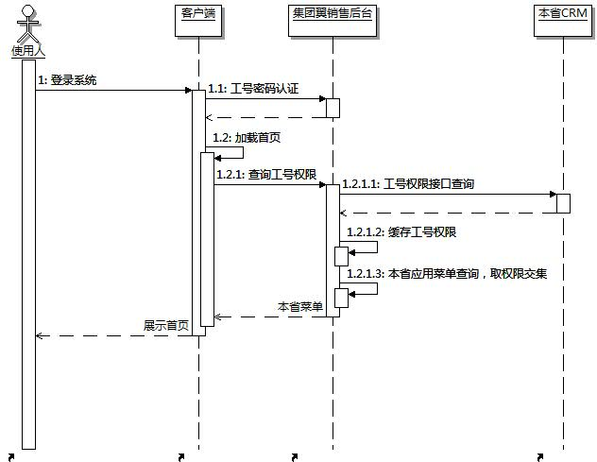
流程描述：
- 使用人使用工号和密码在集团翼销售完成认证，登录翼销售客户端；
- 翼销售首页加载：本省CRM提供工号权限查询接口给集团翼销售来调用，获取到工号权限后，集团翼销售会缓存起来并和在翼销售平台上配置的本省应用的菜单状态结合取得权限交集数据；
- 集团翼销售根据最终的权限数据展现本省H5入口菜单。

本省CRM改造点：
1、提供工号权限查询接口给集团翼销售调用

H5与集团翼销售单点认证
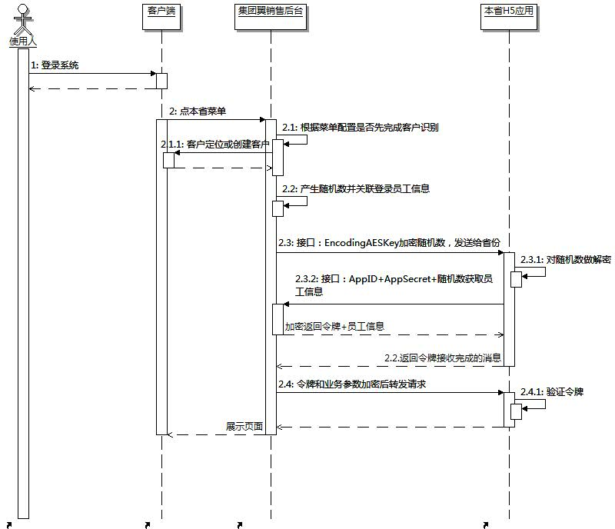
流程描述：
- 使用人登录客户端；
- 登录成功加载首页本省的H5应用菜单；
- 点某个菜单，集团翼销售根据菜单配置判断是否需要先完成客户识别，如果需要则切换到客户定位页面；
- 客户识别完成后（可选项，由菜单配置决定），集团翼销售后台会产生随机数关联登录的员工信息；
- 再将随机数加密后，调用本省接口下发给本省H5应用，由本省使用预先在集团翼销售平台上获取的EncodingAESKey对随机数解密；
- 本省H5应用通过预先在集团翼销售平台上获取的APPID、APPSecret和这个随机数来调用集团翼销售提供的接口获取登录的员工数据和单点令牌，本省自行保存起来，后续用于请求的验证，并返回消息给集团；
- 集团请求转发，带上业务参数和单点令牌加密后请求转发到本省目标H5页面地址；
- 本省H5应用解密请求参数并验证令牌是否一致，是否未过期等，验证通过后加载页面。

本省H5改造点：
- 提供接口用于接收集团下发的随机数，并使用预先在集团翼销售平台上获取的EncodingAESKey对随机数解密；
- 调用集团翼销售接口用于获取登录的员工信息和单点令牌，保存这些数据；
- 所有提供给集团翼销售的H5页面都需要经过单点认证，解密URL请求参数，并校验令牌是否有效。

省份手机APP页面改造
按照集团翼销售业务规范要求《关于印发翼销售客户端业务规范1.0的通知 中国电信〔2017〕64号.pdf》进行改造省份手机APP为H5应用，集成到集团翼销售APP：
- 按照业务规范里的翼销售UI规范改造本省销售助手页面；
- 原有的原生页面全部改造成H5页面

客户识别模块改造
- 改造省份的客户识别模块，根据集团翼销售嵌入本省H5页面的URL参数来判断是否需要客户定位，如果集团已完成客户识别，会将客户资料等信息加密通过URL参数传给本省页面；
- 本省页面将参数解密后获取客户资料自动填充到客户识别模块并展示，且不允许编辑和更改，只能只读显示；
- 如果集团未完成客户识别，则本省H5页面需要进行客户定位，并调用集团翼销售提供的JS API完成调用NFC或蓝牙读卡器读取客户身份证信息，并将数据回填到页面。

收银模块改造
- 算费页面展示，点击收费，调用集团支付模块接口，将受理地区、工号、渠道、支付金额、购物车流水等等业务参数加密传递给接口，返回授权令牌给本省；
- 本省应用通过带令牌的URL请求加载集团翼销售支付能力开放页面；
- 在集团翼销售支付模块完成和第三方支付平台的交互，支付完成后回调本省地址；
- 本省需要提供回调地址给集团翼销售来调用，将支付结果通知省里，省里返回接收结果信息。如果收到省里的应答不是成功或超时，会通过一定的策略定期重新发起通知。
- 发生退单的情况，需要在撤单环节调用集团翼销售支付能力开放提供的退款接口，对应付款的方式将支付款原路返回到客户账户。

